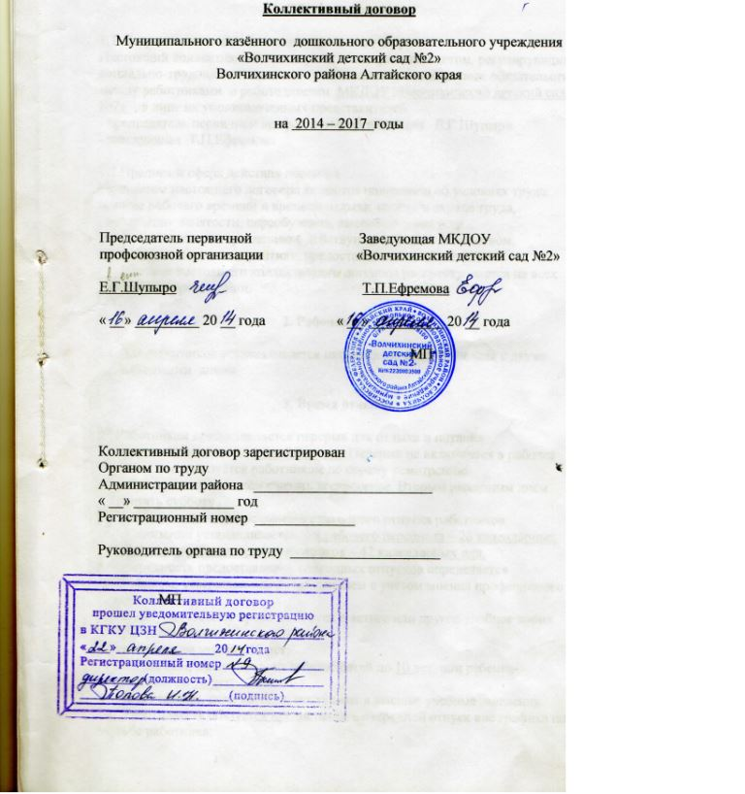

1. Общие положения

  - Стороны и назначение коллективного договора
Настоящий коллективный договор является правовым актом, регулирующим социально-трудовые отношения и устанавливающим взаимные обязательства между работниками и работодателем МКДОУ «Волчихинский детский сад №2» , в лице их уполномоченных представителей:
- председатель первичной профсоюзной организации Е.Г.Шупыро
- заведующая Т.П.Ефремова

1.2 Предмет и сфера действия договора
Предметом настоящего договора являются положения об условиях труда: режиме рабочего времени и времени отдыха, оплате и охране труда, обеспечении занятости, переобучения, высвобождения и др. дополнительных, по сравнению с действующим законодательством, социальных льготах и гарантиях, предоставляемых работникам.
Действие настоящего коллективного договора распространяется на всех работников организации.

2. Рабочее время

  - Для работников устанавливается пятидневная рабочая неделя с двумя выходными днями.

3. Время отдыха

  - Работникам предоставляется перерыв для отдыха и питания продолжительностью 1 час 30 минут. Перерыв не включается в рабочее время и используется работником по своему усмотрению.
  - Общим выходным днём считать воскресенье. Вторым выходным днём считать субботу .
  - Продолжительность основного ежегодного отпуска работников организации устанавливается для рабочего персонала – 28 календарных дней, для педагогических работников – 42 календарных дня.
  - Очередность предоставления ежегодных отпусков определяется графиком, утверждаемым работодателем с учетом мнения профсоюзного органа.
  - Преимущественное право на отпуск в летнее или другое удобное время предоставляется:
- работникам моложе 18 лет;
- женщинам, имеющих двух и более детей до 10 лет или ребёнка-инвалида до 18 лет;
- сотрудникам, дети которых поступают в высшие учебные заведения.
3.6 Работодатель обязуется предоставлять очередной отпуск вне графика по просьбе работника:
- при наличии путёвки на санаторно-курортное лечение, приобретённой по медицинским показаниям;
- по семейным обстоятельствам.
3.7 Устанавливается дополнительный оплачиваемый отпуск работникам :
- от 2 до 5 дней к очередному отпуску за добросовестное выполнение должностных обязанностей.
3.8 Работник организации имеет право на краткосрочный отпуск (с сохранением заработной платы) в связи:
- со свадьбой работника 3 дня;
- со свадьбой детей 2 дня;
- с проводами ребёнка в ряды вооружённых сил России 1 день;
- с похоронами близких родственников 3 дня.

4. Обеспечение занятости и условия высвобождения работников

Работодатель обязуется:
  - Преимущественное право на оставление на работе, помимо лиц, указанных в ст. 179 ТК РФ, предоставлять:
- одинокому родителю, воспитывающему детей до 16 лет;
- работникам, супруг (а) которого уже является безработным (ой);
- лицам, достигшим предпенсионного возраста (за 2 года до ухода на пенсию);
- при наличии двух или более иждивенцев.
  - Предоставлять работникам, предупреждённым о сокращении, свободное (с сохранением среднего заработка) от работы время, 2 часов в неделю для поиска нового места работы.

5. Оплата труда

Работодатель обязуется:

  - За каждый час ночной работы (с 22 часов вечера до 6 часов утра) производить доплату в размере 35% тарифной ставки (должностного оклада).
  - Время простоя по вине работодателя, если работник в письменной форме предупредил работодателя о начале простоя, оплачивается в размере не менее двух третей средней заработной платы работника.

Время простоя по причинам, не зависящим от работодателя и работника, если работник в письменной форме предупредил работодателя о начале простоя, оплачивается в размере не менее двух третей тарифной ставки (оклада).
  - Заработную плату выплачивать два раза в месяц «10» и «25» числа на банковский счёт ст. 136 ТК.РФ.

6. Закрепление квалифицированных работников, развитие их профессионализма

  - Работодатель обязуется:
- предоставлять гарантии и компенсации работникам, совмещающим работу с обучением в соответствии с нормами ТК РФ;
- ходатайствовать перед комиссией по распределению детей в дошкольные учреждения о предоставлении места в детский сад детям постоянных работников МК ДОУ.

7. Условия и охрана труда, безопасность производства

В соответствии с действующим законодательством и нормативными правовыми актами работодатель обязуется:

7.1 Выделить на мероприятия по охране труда, предусмотренные настоящим коллективным договором средства.

7.2 Выполнить в установленные сроки комплекс организационных и технических мероприятий по улучшению условий и обеспечению охраны труда.

7.3 Провести обучение и проверку знаний по охране труда руководящих работников, членов комитета (комиссии) по охране труда в сроки, установленные нормативными документами.

7.4 Организовать проведение медицинских осмотров работников по согласованным ЦГСН перечнями профессий.

7.5 Организовать работу санитарно-бытовых помещений по установленным нормам.

7.6 Обеспечить своевременную выдачу работникам сертифицированной специальной одежды, других средств индивидуальной защиты.

7.7 Организовать ремонт, стирку, сушку, чистку, дезинфекцию и обезвреживание средств индивидуальной защиты.

7.8 Своевременно и качественно проводить все виды инструктажей по охране труда, информировать каждого работника о фактическом состоянии условий труда на его рабочем месте, режиме труда и отдыха, о компенсациях, средствах защиты.

7.9 По каждому несчастному случаю на производстве администрация образует с участием представительного органа работников специальную комиссию по расследованию причин травмы и оформляет акт формы Н-1 и другие материалы.

7.10 Администрация и профсоюзный комитет (иной представительный орган работников) проводят обновление состава (избрание) уполномоченных (доверенных) лиц по охране труда, комитета (комиссии) по охране труда, организуют административно-общественный (трёхступенчатый) контроль за состоянием условий и охраны труда.

Не допускать приём женщин на работы с вредными, опасными и тяжёлыми условиями. Выделять рабочие места для трудоустройства беременных женщин, нуждающихся в переводе на лёгкую работу.
  - Предоставлять возможность беременным женщинам для прохождения медицинских обследований с сохранением заработной платы.
  - Для обеспечения условий, позволяющих женщинам сочетать труд с материнством, работодатель принимает на себя обязательства:
- не привлекать к сверхурочным работам и работам в выходные дни женщин, имеющих детей в возрасте до 13 лет, детей-инвалидов до 18 лет.
  - Работодатель обязуется обеспечить условия труда молодёжи, в том числе:
- исключить использование труда лиц в возрасте до 18 лет на тяжёлых физических работах и работах с вредными и опасными условиями труда;
- установить для лиц, обучающихся без отрыва от производства индивидуальные режимы труда (продолжительность рабочей недели, длительность смен, начало и окончание рабочих смен, применение гибких (скользящих) графиков работы и др.).

8. Социальные льготы и гарантии

Работодатель обязуется:
  - При увольнении из организации в связи с уходом на пенсию впервые (в том числе – досрочно), членам профсоюза выплачивать единовременное вознаграждение в размере 500 рублей .

9. Контроль над выполнением коллективного договора

  - При проведении контроля над выполнением коллективного договора представители сторон 1 раз в год предоставляют друг другу необходимую информацию.
  - Работодатель обязуется ежегодно информировать представительный орган работников о финансово-экономическом положении организации.

10. Гарантии деятельности профсоюзной организации

Работодатель обязуется:
  - Перечислять на счёт профсоюза ежемесячно и бесплатно удержанные из заработной платы по письменным заявлениям работников членские профсоюзные взносы в размере, предусмотренном Уставом профсоюза.
  - Предоставлять профсоюзному органу возможность проведения собраний, конференций, заседаний без нарушения нормальной деятельности организации. Выделять для этой цели помещение в согласованном порядке и установленные сроки.

11. Заключительные положения

  - Настоящий коллективный договор заключен сроком на 3 года, вступает в силу со дня подписания сторонами (либо со дня, установленного коллективным договором) и действует в течение всего срока. По истечение этого срока коллективный договор пересматривается или принимается новый.
  - В целях приведения положений коллективного договора в соответствие с вновь принятыми законодательными, иными нормативными актами, соглашениями в коллективный договор вносятся соответствующие изменения и дополнения.
  - Стороны договорились, что в период действия коллективного договора, при условии выполнения работодателем его положений, работники не выдвигают новых требований по труду и социально-экономическим вопросам и не используют в качестве средства давления на работодателя забастовку.
  - Представительный орган работников обязуется разъяснять работникам положения коллективного договора, содействовать реализации их прав.
  - Работодатель обязуется подписанный сторонами коллективный договор с приложениями в 7-дневный срок направить для уведомительной регистрации в орган по труду по месту нахождения организации.
  - При приеме на работу работодатель или его представитель обязан ознакомить работника с настоящим коллективным договором.

